* Programmer la fonction pour donner en sortie le polynome interpolateur en points qui correspond aux points respectivement sur l’intervalle [1,3] avec un pas de 0.1.

clear all;clc;close all;

n=3

x=[0 1 3]

y=[2 3 11]

xvar=[x(1):0.1:x(3)];

pn=0;

for i=1:n

lag=1;

for j=1:n

if i~=j

lag=lag.\*(xvar-x(j))/(x(i)-x(j))

end

end

pn=pn+lag.\*y(i);

end

plot(xvar,pn)

* trouver le polynôme quadratique (degré 2) qui passe par les points à l’aide de la commande basic fitting.

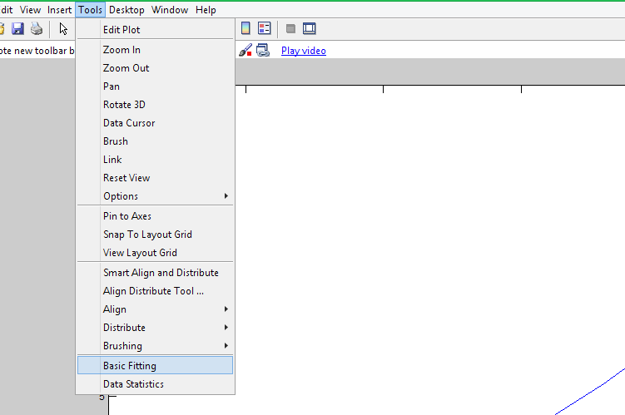

* trouver la fonction en utilisant la commande polyfit.

